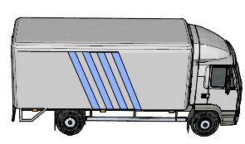
Ambalajlı Taşıma için Aracın önünde arkasında boş turuncu plaka mevcut mu?
[ ] Evet


[ ] Hayır
[ ] İlgili Değil

Tank ve Dökme Taşıma için Aracın önünde arkasında yazılı turuncu plaka ve her iki

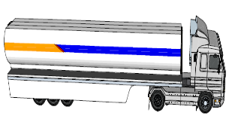
Yanında arkasında tehlike ikaz işareti mevcut mu?

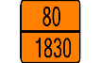
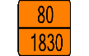
[ ] Evet
[ ] Hayır
[ ] İlgili Değil

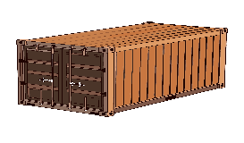
Konteynır ile yük taşınması durumunda konteynırın dört tarafında tehlike ikaz işareti



ve Un numarası mevcut mu?
[ ] Evet
[ ] Hayır
[ ] İlgili Değil

Tarih
Gönderici Firma Unvanı
Taşıyıcı Firma Unvanı
Araç Plaka No
Sefer No/UN No

Alıcı-Dolduran-Boşaltan Kontrolleri |  |  | Araç Ekipman Kontrolleri
Sıra | Araçta Bulunması Gereken Evraklar | Onay | Sıra | Araçta Bulunması Gereken Evraklar | Onay
1 | Boşaltma Öncesinde ve boşaltma sırasında Tahribat Kontrolleri Yapıldı mı? |  | 1 | Araçta Yangın Tüpü Var mı?  Geçerlilik Tarihi: …..…/……../………
2 | Tahribat var ise ilgili birimlere haber verildi mi? | İ.D. | 2 | Aracın Tekerlek Çapına Uygun Takoz
3 | Aracın Sürücüsüne ait SRC5 Belgesi var mı? |  | 3 | 2 Adet üçgen reflektör, duba v.b.
4 | Taşımacı konulu TMFB var mı?  Geçerlilik Tarihi: …..…/……../……… |  | 4 | Göz Durulama Sıvısı(personel başına)
5 | ADR Uygunluk Belgesi Var mı?  Geçerlilik Tarihi: …..…/……../………  Ambalajlı Taşımalar için gerekli değildir. |  | 5 | Her bir personel için; Reflektörlü Yelek-Plastik Yüzeyli El lambası-Koruyucu eldiven-Koruyucu Gözlük
6 | ADR Uygunluk belgesi olan araçlar için;  Ara Muayene tarihi: …..…/……../……  Periyodik Muayene tarihi: …..…/……../…… |  | 6 | Zehirli madde için maske var mı?
7 | Kalan Kimyasal Kalıntı Kontrolü Yapıldı mı temizlik gerektiren bir durum var mı? | İ.D | 7 | Kürek
8 | Vanalar/Kapaklar Güvenli Bir Şekilde Kapatıldı mı? |  | 8 | Toplama Kabı
9 | ADR Bölüm 5.3 uygun işaretler boşaltma sonrasında araca/konteynerdan çıkarıldı mı?  Araç temizlenmemişse çıkarılmayacak |  | 9 | Kanalizasyon örtüsü
Onay kısmına yazılan; i harfi ilgili değil anlamına gelir, ✓ işareti mevcut/kontrol yapıldığı anlamına gelir, X işareti mevcut değil/kontrol yapıldığı anlamına gelir
-Taşıma evrakı tarafınıza teslim edilmesi durumunda bu evrakın ekine ekleyiniz-

